Инструкция по настройке соединения адаптера «ELM327 Wi-Fi» с программами диагностики, работающих по COM порту.
1. Настройка Wi-Fi
1.1. Подключение через Wi-Fi роутер.
Настраиваем wi-fi роутер на подключение к другой wi-fi сети в качестве клиента.
CLKDevices – wi-fi сеть, которую поднимает адаптер elm327 при подключение к авто.
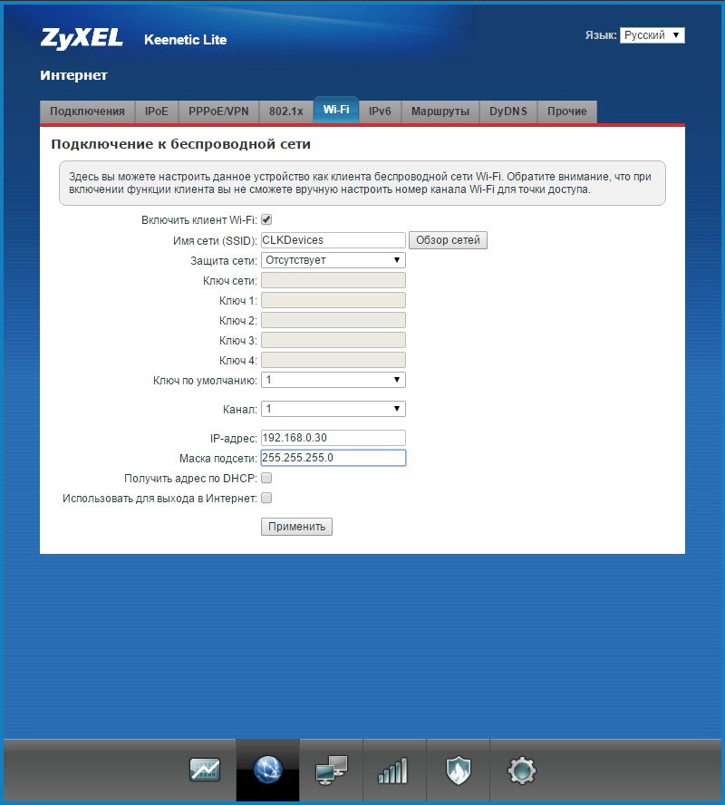
*В качестве примера используется роутер - Zyxel Keenetic Lite
Если адаптер не «пингуется» (IP адаптера 192.168.0.10) - необходимо настроить маршруты. Для этого заходим в раздел настройки статических маршрутов.
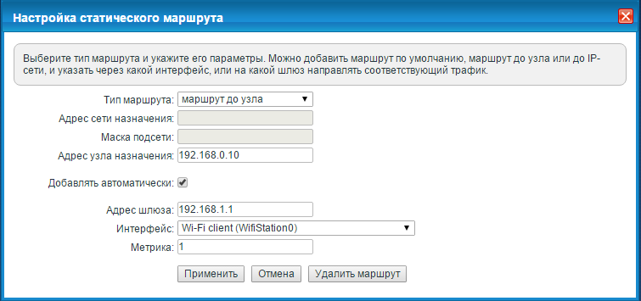
192.168.1.1 – шлюз основной сети
192.168.0.10 – адрес адаптера
192.168.1.* - основная сеть
192.168.0.* - подсеть адаптера
1.2. Подключение ноутбука к адаптеру по Wi-Fi
Включаем Wi-Fi на ноутбуке, находим и подключаемся к сети CLKDevices
Заходим в настройки подключения Wi-Fi на ноутбуке и прописываем параметры сети вручную:
IP адрес: 192.168.0.30
Маска: 255.255.255.0
2. Настройка программы TCP/IP <-> COM
Так как программа Opendiag не имеет возможности подключаться к адаптерам по Wi-Fi, необходима программа которая может создать виртуальный COM порт на ПК и «построить мост» между этим COM портом и IP адресом адаптера.
В качестве примера используется программа Tcp Com Bridge 1.5.7 в бесплатном ДЕМО режиме.
*TCP COM Bridge это утилита, которая работает как программный конвертер RS232-TCP/IP и позволяет направить данные от реального (physical) или виртуального COM порта в сеть через Ethernet или Интернет
*У данной программы есть ограничения на передачу данных за одну сессию – 64Кб. Но для быстрой диагностики или проверки подключения - достаточно.
Запускаем программу и добавляем новое устройство.
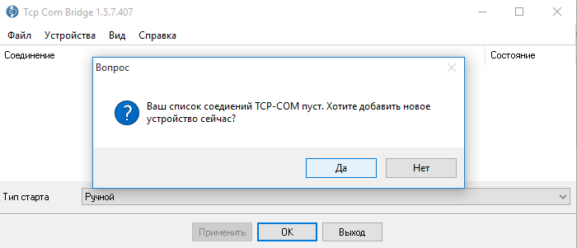
Выбираем пункт «2»
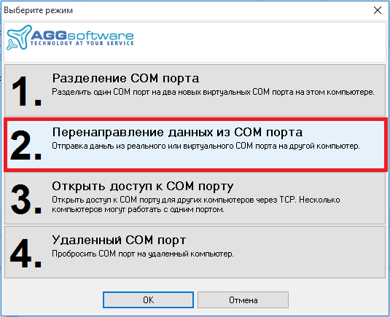
Выбираем COM порт, прописываем IP адрес и порт адаптера. Жмем «ОК»

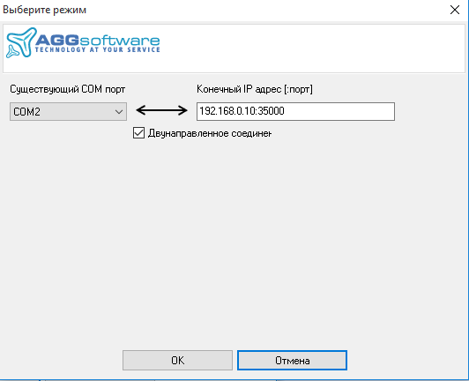
Корректируем настройки и жмем «ОК»
Скорость: 115200
Создать виртуальный COM порт: Да
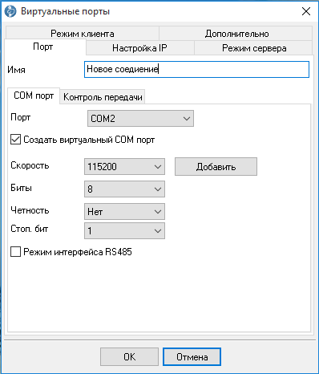
Если в состоянии COM и Сеть в статусе «Открыт», значит настройка верная.
Если в состоянии COM «Закрыт» - COM порт занят, попробуйте выбрать другой (COM3,4,5…)
Если в состоянии Сеть «Закрыт» (как на скриншоте ниже) – нет доступа к адаптеру. Проверьте подключение адаптера к авто, настройки роутера.
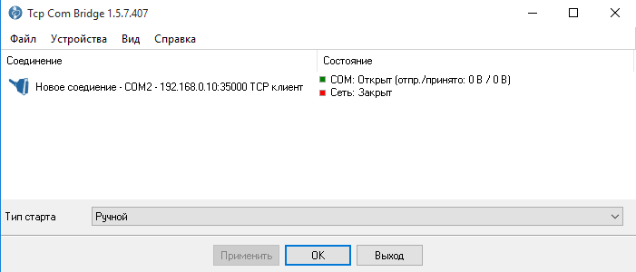
3. Настройка программы «OpenDiag»
Используется бесплатная версия ПО «OpenDiag» версии 1.4
Переходим в «Настройки» программы (F3).
В настройках адаптера указываем COM порт и скорость передачи данных.
Для проверки жмем «Найти адаптер»
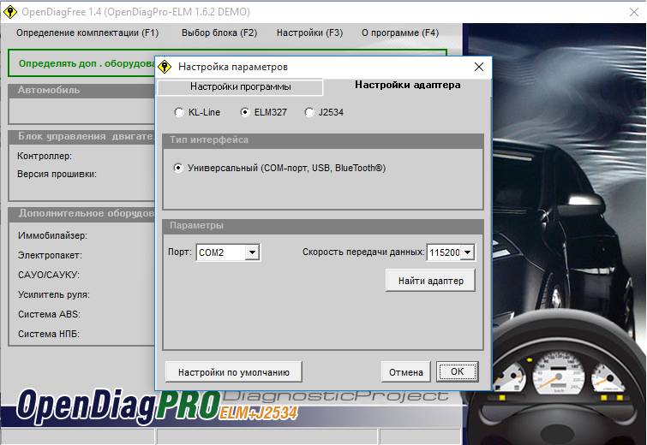
Всё. Теперь можно приступить к диагностике.
Дополнение:
1) Это так же работает и с другими программами диагностики, которые подключаются через COM порт.
2) В качестве моста «TCP/IP – COM» можно использовать и другие программы.
3) Если всё настроено верно, но OpenDiag не видит адаптер, то установите драйвера адаптера на ПК (на фирменном диске елм327.рф: Драйвера > Автоматическая установка драйверов)
4) Есть вероятность, что адаптер может выдать IP адрес автоматически (зависит от модели адаптера). В этом случае, настройка сети при подключении ноутбуком – не требуется.

